中国铁矿石价格指数（CIOPI）

中国钢铁工业协会 2014年6月6日印发

一、进口铁矿石价格（OPI）
6月6日，进口铁矿石62%品位干基粉矿到岸价格为94.44美元/吨，环比每吨下降0.23美元，降幅为0.24%；当月平均价格为93.89美元/吨。
6月6日，进口铁矿石62%品位干基粉矿现货贸易人民币含税价格为697.47元/吨，环比每吨上升2.32元，升幅为0.33%，当月平均价格为692.28元/吨。
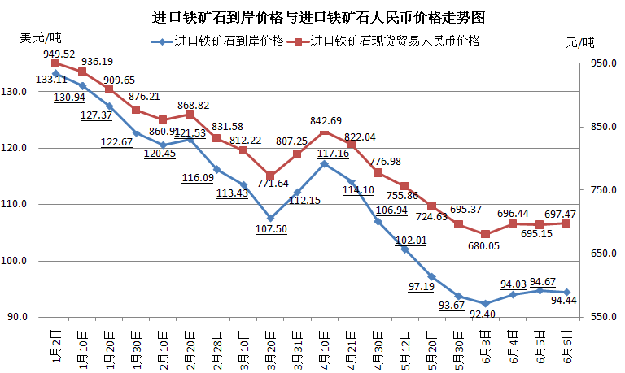
二、国产铁矿石价格
6月6日，国产铁矿石62%品位干基铁精矿含税价格为775.47元/吨，环比持平，比进口铁矿石高78.00元/吨，升高幅度为11.18%；当月平均价格为779.73元/吨，比进口铁矿石高87.45元/吨，升高幅度为12.63%。
6月6日，国产铁矿石65%品位干基铁精矿含税价格为871.75元/吨，环比持平，当月平均价格为880.02元/吨。
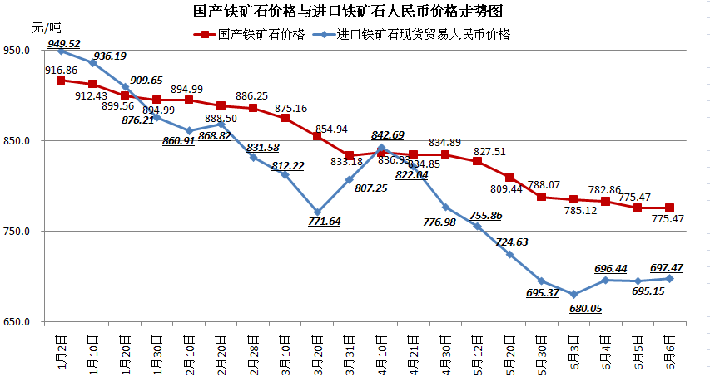
三、中国铁矿石价格指数（CIOPI）
6月6日，中国铁矿石价格指数（CIOPI）为334.60点，环比下降0.59点，降幅为0.17%。其中：国产铁矿石价格指数为301.37点，环比持平；进口铁矿石价格指数为349.65点，环比下降0.85点，降幅为0.24%。
